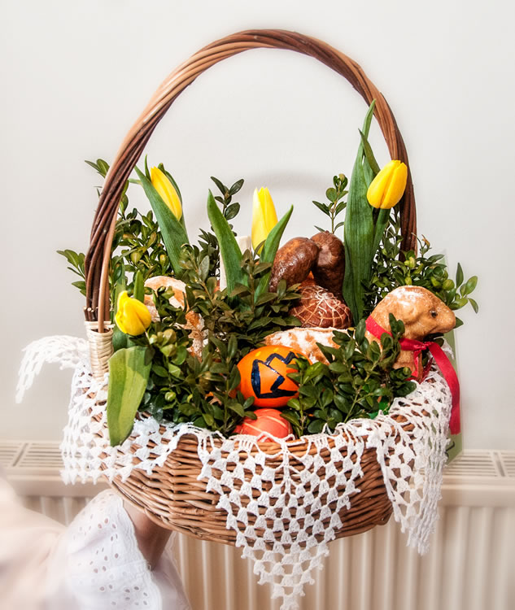Witamy Was w Czwartek

Temat dnia: Na Wielkanocnym stole
- Obejrzyj filmik o tradycjach Świąt Wielkanocnych, możesz zaprosić rodziców i rodzeństwo.

https://www.youtube.com/watch?v=r-to1UXYMUA
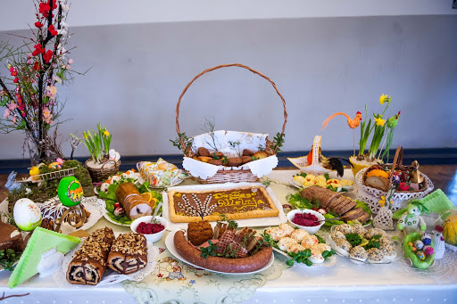

- Powiedz, jak powinien wyglądać świąteczny stół?
- Co można zrobić, aby w domu podczas świąt było wyjątkowo i pięknie?
- Które ze świątecznych tradycji lubisz najbardziej?
- Ubierzcie stroje sportowe i troszkę się poruszamy! (zaproście rodziców i innych domowników do zabawy)
Na początek rozgrzewka -
https://www.youtube.com/watch?v=S5TFdKc6TB4
Do następnych ćwiczeń potrzebna będzie piłka.
- Ustawcie się naprzeciw siebie i rzucajcie do siebie piłkę. Po kilku rzutach możecie zwiększyć odległość między Wami! Pamiętajcie o zachowaniu zasad bezpieczeństwa!
- 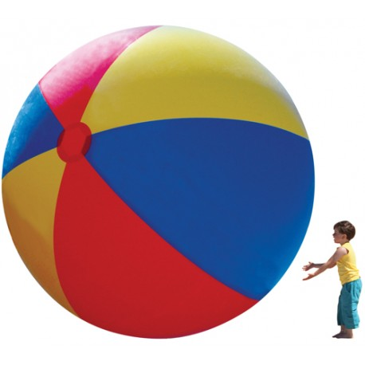Teraz Rodzic stworzy ze swoich rąk kosz, a Waszym zadaniem będzie trafić piłką do niego! Postarajcie się, by trafić do celu!
- Teraz ustawcie się całą rodziną w rzędzie.
- Podawajcie piłkę między swoimi nogami :)
- Podawajcie piłkę nad swoimi głowami :)
Musicie koniecznie pamiętać o współpracy.
- Teraz pora na zawody sportowe. Wyznaczcie start i metę.
- Włóżcie piłkę między kolana i sprawdźcie, kto szybciej skokami dotrze do mety bez upuszczenia piłki.
- Turlajcie piłkę do mety, ale za pomocą głowy.
- Poruszajcie się jak raki. Połóżcie piłkę na brzuszkach i pilnujcie, by Wam nie spadła.
- Na koniec troszkę oddechu! Usiądźcie w siadzie skrzyżnym. Weźcie głęboki wdech - unieście ręce do góry. Teraz jak najdłuższy wydech - Wasze ręce pomalutku opadają na kolana. Powtórzcie 3 razy!
- Odprężcie się. Dziękuję za zabawę : )

- A na koniec posłuchajcie wesołego wierszyka o „Wielkanocnym Kurczaczku”:

https://www.youtube.com/watch?v=ymnXDUjz_vg

Przyjemnej zabawy życzy!
pani Renia i pani Gabrysia

ZADANIE DODATKOWE DLA CHĘTNYCH:

Policz kurczaki, zajączki, koszyczki i jajeczka i wpisz w okienka odpowiednią liczbę kropek lub liczbę.

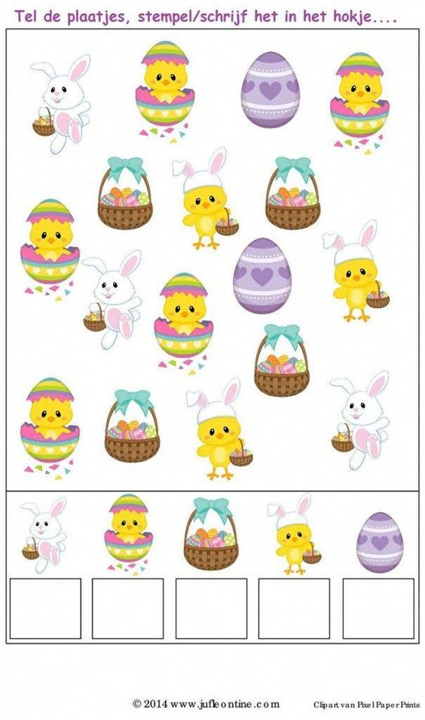
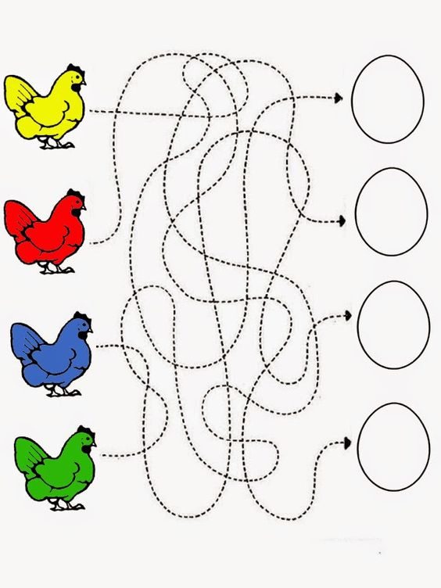Pomóż kurce znaleźć jajko.

